ГУАП

КАФЕДРА № 42

ОТЧЕТ   
ЗАЩИЩЕН С ОЦЕНКОЙ

ПРЕПОДАВАТЕЛЬ

|  |  |  |  |  |  |
| --- | --- | --- | --- | --- | --- |
| канд. техн. наук, доцент |  |  | |  | А. В. Аграновский |
| должность, уч. степень, звание |  | | подпись, дата |  | инициалы, фамилия |

|  |
| --- |
| ОТЧЕТ О ЛАБОРАТОРНОЙ РАБОТЕ № 5 |
| СЕТЕВЫЕ ИСТОЧНИКИ ПОСТОЯННОГО ТОКА |
| по курсу: |
| ЭЛЕКТРОНИКА И СХЕМОТЕХНИКА |
|  |

РАБОТУ ВЫПОЛНИЛ

|  |  |  |  |  |  |
| --- | --- | --- | --- | --- | --- |
| СТУДЕНТ гр. № | 4326 |  |  |  | Г. С. Томчук |
|  |  |  | подпись, дата |  | инициалы, фамилия |

Санкт-Петербург 2025

1. Цель работы

Цель работы: исследовать характеристики сетевых источников постоянного тока на основе однополупериодного и двухполупериодного выпрямителей. Изучить зависимость уровня пульсаций выходного напряжения от величины сопротивления нагрузки и ёмкости сглаживающего конденсатора. Определить влияние типа выпрямительной схемы на эффективность сглаживания выходного напряжения.

1. Схема экспериментальной установки

На рис. 1-3 изображены схемы экспериментальной установки, составленные в Micro-Cap. За неимением полупроводникового диода типа 27-02 в библиотеке программы, было решено заменить его на аналогичный 1SMA5936BT3 (Uz=30 В, Pz=1,5 Вт).

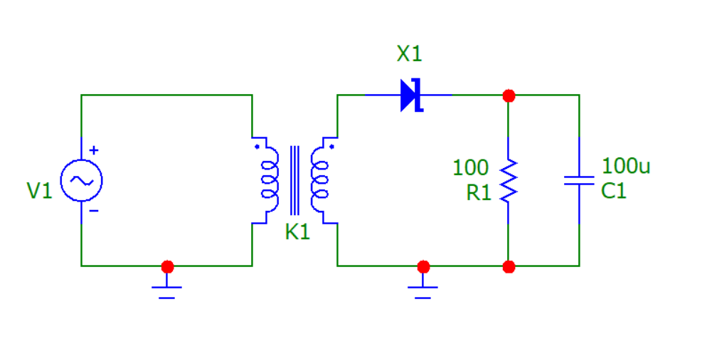

Рисунок – Исследование источника питания с однополупериодным выпрямителем

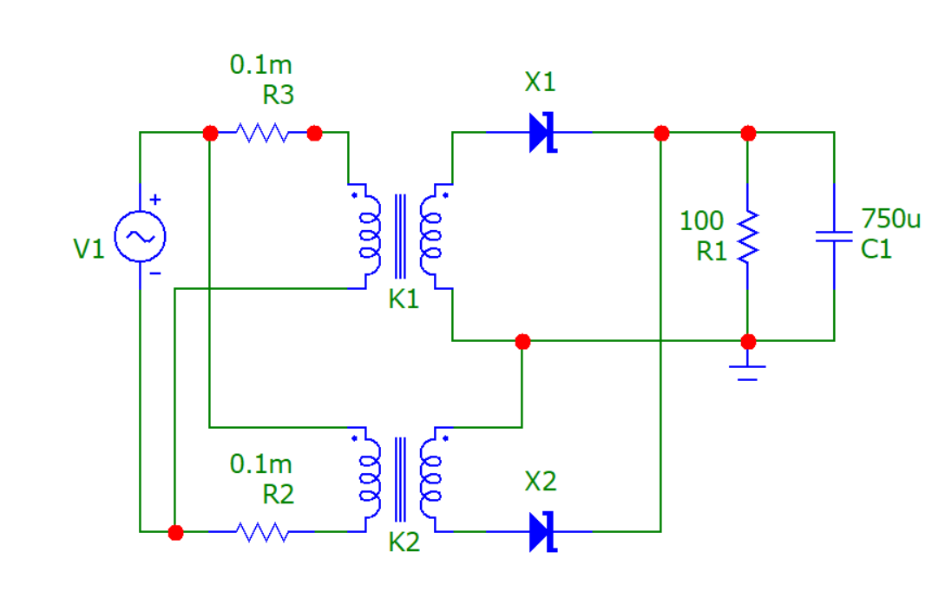

Рисунок 2 – Исследование источника с двухполупериодным выпрямителем на базе трансформатора со средней точкой



Рисунок 3 – Исследование источника питания с двухполупериодным выпрямителем на основе диодного моста

1. Таблицы с результатами исследований

По итогу симуляции и анализа заданных схем в Micro-Cap были составлены таблицы 1-6. В таблицы 1, 2 были внесены данные по исследованию источника питания с однополупериодным выпрямителем.

Таблица – Исследование источника питания с однополупериодным выпрямителем

С= 100 мкФ

|  |  |  |  |  |  |  |  |  |
| --- | --- | --- | --- | --- | --- | --- | --- | --- |
| Rн, Ом | 100 | 300 | 500 | 700 | 1000 | 1500 | 2000 | 5000 |
| UП, В | 3,175 | 1,739 | 1,197 | 0,902 | 0,663 | 0,46 | 0,359 | 0,138 |

Таблица 2 – Исследование источника питания с однополупериодным выпрямителем

Rн = 100 Ом

|  |  |  |  |  |  |  |  |  |
| --- | --- | --- | --- | --- | --- | --- | --- | --- |
| С, мкФ | 10 | 50 | 100 | 500 | 750 | 1500 | 3000 | 5000 |
| UП, В | 4,021 | 3,828 | 3,175 | 1,127 | 0,782 | 0,368 | 0,184 | 0,108 |

В таблицы 3, 4 были внесены данные по исследованию источника с двухполупериодным выпрямителем на базе трансформатора со средней точкой.

Таблица 3 – Исследование источника с двухполупериодным выпрямителем на базе трансформатора со средней точкой

С= 100 мкФ

|  |  |  |  |  |  |  |  |  |
| --- | --- | --- | --- | --- | --- | --- | --- | --- |
| Rн, Ом | 100 | 300 | 500 | 700 | 1000 | 1500 | 2000 | 5000 |
| UП, В | 1,886 | 0,874 | 0,588 | 0,451 | 0,331 | 0,221 | 0,175 | 0,055 |

Таблица 4 – Исследование источника с двухполупериодным выпрямителем на базе трансформатора со средней точкой

Rн = 100 Ом

|  |  |  |  |  |  |  |  |  |
| --- | --- | --- | --- | --- | --- | --- | --- | --- |
| С, мкФ | 10 | 50 | 100 | 500 | 750 | 1500 | 3000 | 5000 |
| UП, В | 3,837 | 2,659 | 1,886 | 0,544 | 0,345 | 0,138 | 0,076 | 0,015 |

В таблицы 5, 6 были внесены данные по исследованию источника питания с двухполупериодным выпрямителем на основе диодного моста.

Таблица 5 – Исследование источника питания с двухполупериодным выпрямителем на основе диодного моста

С= 100 мкФ

|  |  |  |  |  |  |  |  |  |
| --- | --- | --- | --- | --- | --- | --- | --- | --- |
| Rн, Ом | 100 | 300 | 500 | 700 | 1000 | 1500 | 2000 | 5000 |
| UП, В | 1,58 | 0,729 | 0,507 | 0,368 | 0,268 | 0,168 | 0,138 | 0,061 |

Таблица 6 – Исследование источника питания с двухполупериодным выпрямителем на основе диодного моста

Rн = 100 Ом

|  |  |  |  |  |  |  |  |  |
| --- | --- | --- | --- | --- | --- | --- | --- | --- |
| С, мкФ | 10 | 50 | 100 | 500 | 750 | 1500 | 3000 | 5000 |
| UП, В | 3,252 | 2,247 | 1,58 | 0,393 | 0,27 | 0,117 | 0,043 | 0,023 |

1. Графики зависимостей уровня пульсаций напряжения на выходе источника питания от параметров схемы

На рис. 4-9 изображены графики зависимостей уровня пульсаций напряжения на выходе источника питания от параметров схемы.

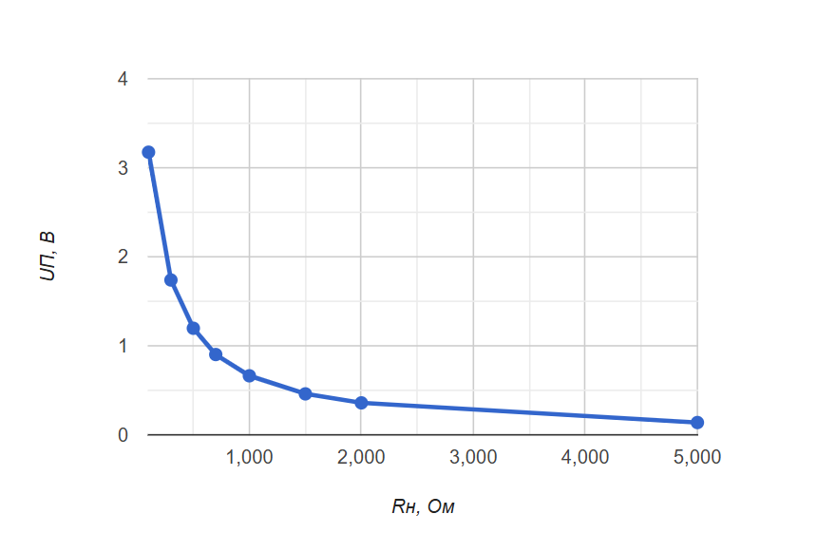

Рисунок – Однополупериодный выпрямитель (по Rн)



Рисунок 5 – Однополупериодный выпрямитель (по C)



Рисунок 6 – Двухполупериодный выпрямитель на базе трансформатора со средней точкой (по Rн)

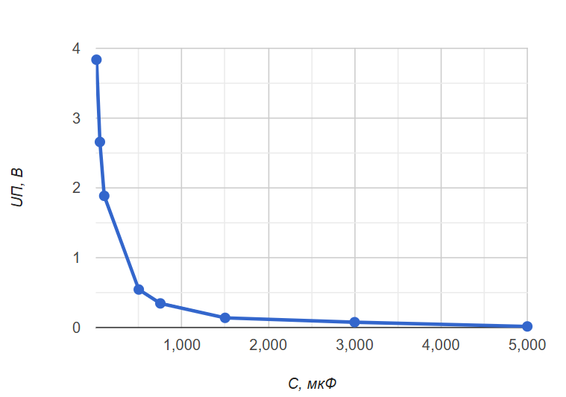

Рисунок 7 – Двухполупериодный выпрямитель на базе трансформатора со средней точкой (по С)



Рисунок 8 – Двухполупериодный выпрямитель на основе диодного моста (по Rн)



Рисунок 9 – Двухполупериодный выпрямитель на основе диодного моста (по C)

1. Выводы

В ходе работы были собраны и исследованы три схемы источников питания: с однополупериодным выпрямителем, с двухполупериодным выпрямителем на основе трансформатора со средней точкой и с двухполупериодным выпрямителем на основе диодного моста. В процессе измерений было установлено, что уровень пульсаций выходного напряжения уменьшается при увеличении сопротивления нагрузки и при увеличении ёмкости сглаживающего конденсатора. Наиболее высокий уровень пульсаций наблюдается в однополупериодной схеме, а наименьший — в двухполупериодной мостовой схеме. Результаты эксперимента показали, что для эффективного сглаживания выходного напряжения рекомендуется использовать двухполупериодный выпрямитель с большим сглаживающим конденсатором и высоким сопротивлением нагрузки. Полученные данные подтвердили теоретические представления о работе выпрямительных схем и влиянии их параметров на уровень пульсаций.